Контрольная письменная итоговая работа (вариант II)

1. . Написать 3 вида фа минора (натуральный и гармонический минор - вверх, мелодический
минор - вверх и вниз), поставить ключевые и случайные знаки. <Рис.1>:

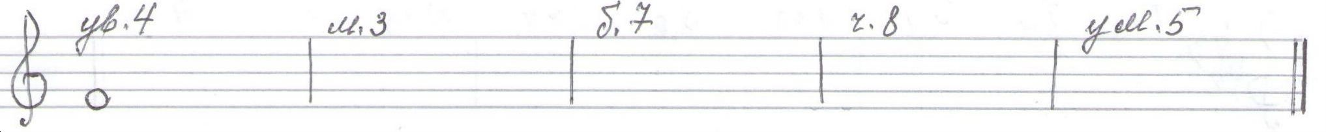
2. Построить интервалы ув.4, м.3, б.7, ч.8, ум.5 от звука «фа», сделать обращения, подписать их <Рис.2>:

3. Определить интервалы, подписать обозначение и записать их в таблицу. <Рис.3>:
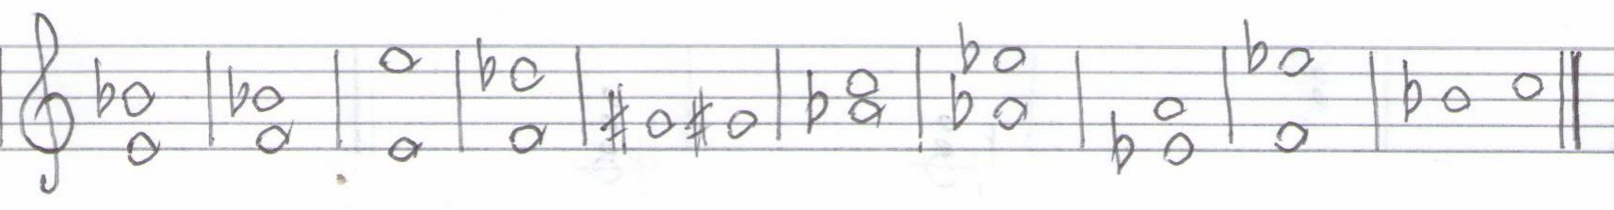

Консонансы |  |  | Диссонансы
весьма совершенные | совершенные | несовершенные

4. Построить аккорды от звука «ля»: Б5/3; М5/3; Б6; М6; Б6/4,М6/4, Ув.5/3; Ум.5/3. <Рис.4>:
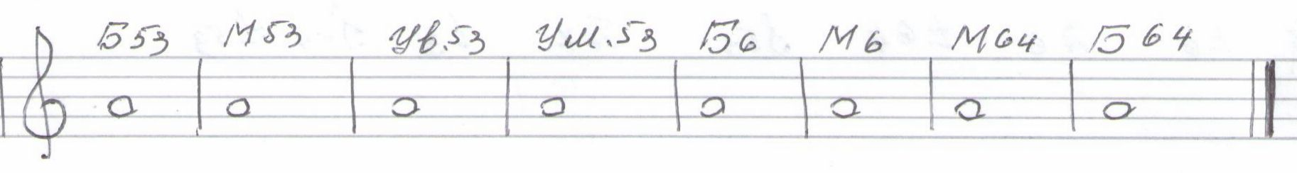

5. Построить интервальную цепочку в фа миноре гармоническом, подписать обозначение интервалов 3 на III, 4 на IV, 6 на III, 5 на II, 3 на III, 3 на II, 5 на VII#, 3 на I. <Рис.5>:
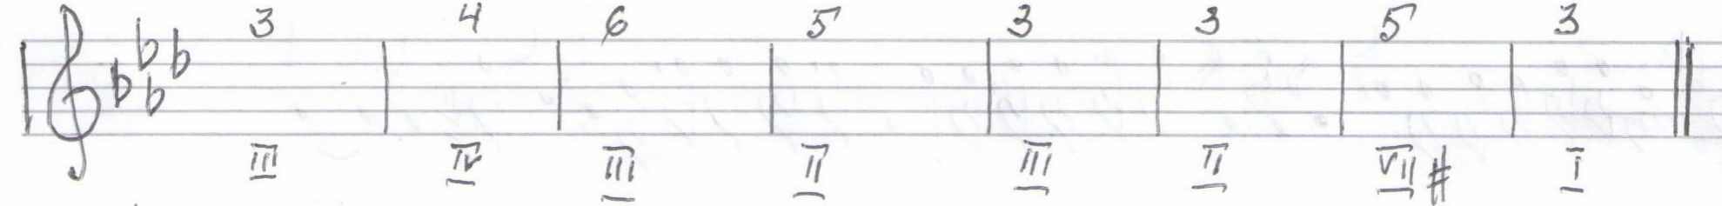
6. Определить интервалы, разрешить их в Ляb мажоре несколькими способами, подписать их обозначение 3 на II, 6 на I, 7 на V, 5 на V, 4 на VI. <Рис.6>:
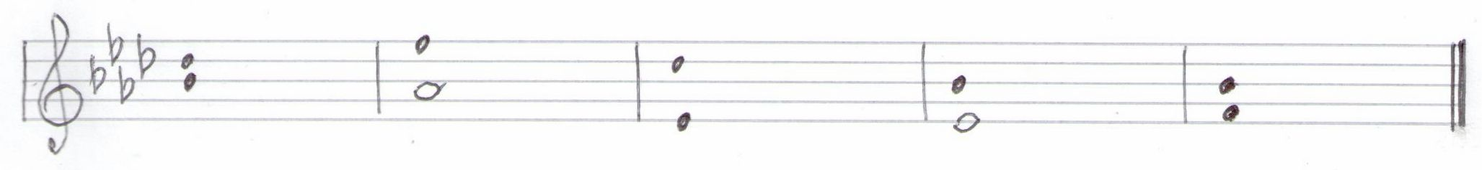
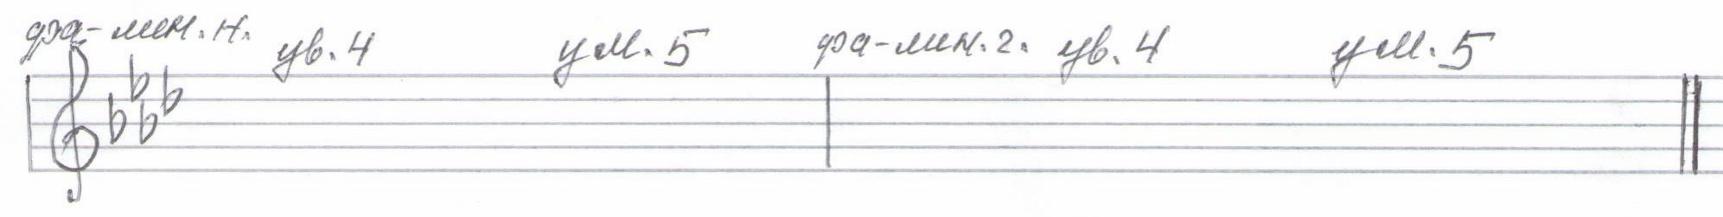
7. Построить, разрешить тритоны в фа миноре натуральном и гармоническом, подписать обозначение <Рис.7>:

8. Построить обращения главных трезвучий в Ляb мажоре. <Рис.8>:
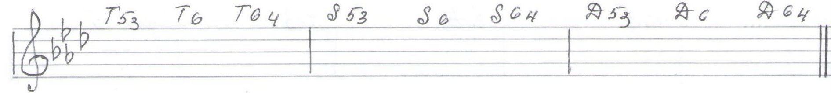

9. Определить аккорды в фа миноре гармоническом, разрешить их, написать обозначение:
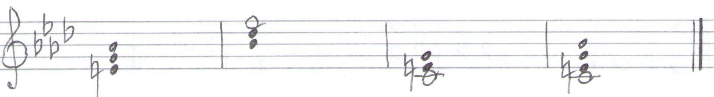
VII5/3; S5/3, D5/3, D7. <Рис.9>:

10. Построить гармоническую последовательность в фа# миноре. <Рис.10.>:
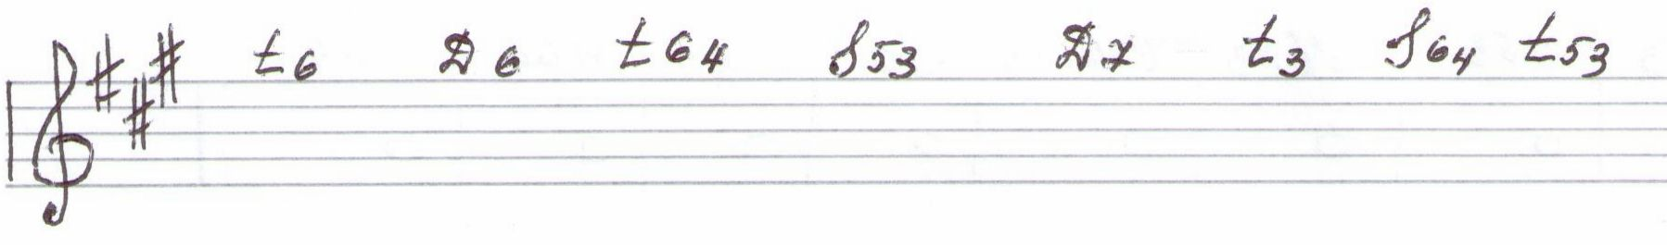
t6 - D6 - t6/4 -s5/3 - D7 - t3 - s6/4 - t5/3.
11. Определить тональность, поставить ключевые знаки, разделить мелодию на такты, заменить вокальную группировку в размере 6/8 на инструментальную. <Рис.11>:
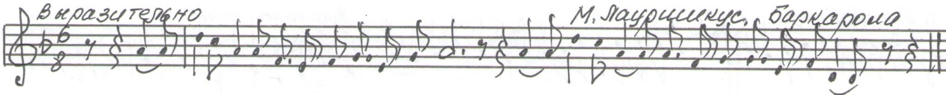
Дано:
Выполнение. <Рис.12>:

